★★★★☆
題組：Problem Set Archive with Online Judge
題號：10148: Advertisment
解題者：梁宸熏
解題日期：2021年6月10日
題意：
現在有廣告商想要在路上張貼廣告讓慢跑者看到，而這條路可以看成一維座標空間，座標空間的每個整數座標點會有廣告看板，廣告商可以張貼廣告讓經過的跑者看到。
首先給定兩整數 K , N (1 <= K,N <=1000)，K表示每個慢跑者在慢跑時，至少要看到的廣告個數，N代表有幾個跑者。
接著給定Ai , Bi(-10000<= Ai,Bi <=10000)，表示第i個跑者會從何座標點跑到何座標點。另外，若是Ai~Bi範圍小於K那就要保證範圍內每個廣告看板都有張貼廣告。
輸出整條路上會最少有M個廣告，並輸出是哪幾個座標點上的廣告看板有廣告。
題意範例：
Input 1
1 //test case
5 4 //至少要看到5個廣告,4個跑者
2 -5 //從座標點2到-5
-1 4 //依此類推輸入剩下跑者的跑步路程….
10 4
7 13
Output 1
11 //有11個廣告
-2 //11個座標點
-1
0
1
2
4
7
8
9
10
13
解法：
首先，先將每個跑者的路徑按終點座標大小作排序，(每路徑一律改成起點小終點大)，接著每次選點會從每段路徑的終點往前選讓該路徑至少有K=5個座標點是有廣告的。
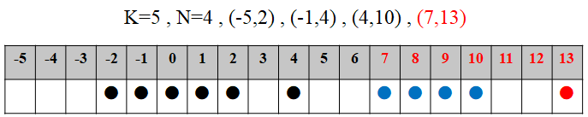
Q:為何要從終點開始往前選呢?
A:貪心的觀念，我們特意將線段讓終點座標大小先做排序，之後每次都從終點往前選，可以讓後面路徑若有重疊到前面路徑時，能夠減少要選的座標點。
解法範例：
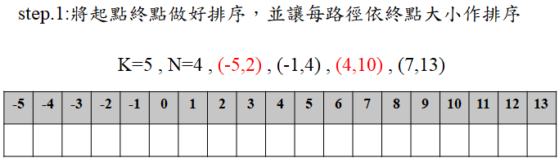
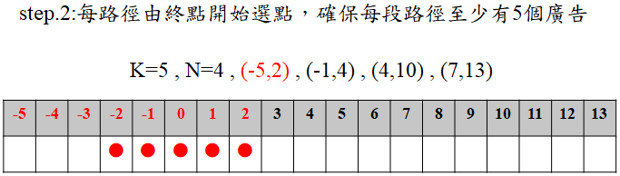
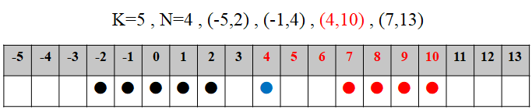
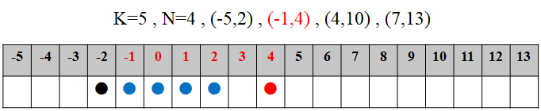
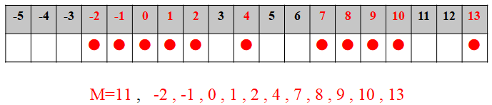
討論：
我們在建立陣列計算時因為index不可能是負數，所以我們可以建array[20002]，以array[10000]為中心，因此在計算時要將座標點+10000，就能滿足題目需求。
程式：
無

